2024年06月12日独立练习
参考答案与试题解析
一．选择题（共10小题）
1．下列函数y是x的反比例函数的是（ ）
A．y＝x B．y＝ C．y＝ D．y＝
【解答】解：A．由y＝x得y是x的正比例函数，那么A不符合题意．
B．由y＝（a≠0）得y是x的反比例函数，那么B不符合题意．
C．由y＝得y是x²的反比例函数，那么C不符合题意．
D．由y＝得y是x的反比例函数，那么D符合题意．
故选：D．
2．反比例函数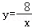的图象一定经过的点是（ ）
A．（﹣2，﹣4） B．（2，4） C．（2，﹣4） D．（﹣2，﹣6）
【解答】解：﹣2×（﹣4）＝8，反比例函数k的值是﹣8，故A选项不符合题意；
2×4＝8，反比例函数k的值是﹣8，故B选项不符合题意；
2×（﹣4）＝﹣8，反比例函数k的值是﹣8，故C选项不符合题意；
﹣2×（﹣6）＝12，反比例函数k的值是﹣8，故D选项不符合题意，
故选：C．
3．关于反比例函数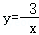的图象与性质，下列说法中正确的是（ ）
A．它的图象位于第一、三象限
B．点（3，1）在它的图象上
C．y随x的增大而增大
D．当x＞1时，﹣3＜y＜0
【解答】解：A、因为反比例函数中k＝﹣3＜0，所以它的图象在第二、四象限，故本选项错误；
B、因为当x＝3时，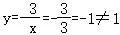，所以点（3，1）不在它的图象上，故本选项错误；
C、因为反比例函数中k＝﹣3＜0，该函数图象在每一象限内y随x的增大而增大，但整体不是y随x的增大而增大，故本选项错误；
D、当x＞1时，y随x的增大而增大，当x＝1时，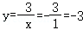，所以﹣3＜y＜0，故本选项正确．
故选：D．
4．在如图所示的网格中，以格点O为原点，建立平面直角坐标系，则与格点A在同一反比例函数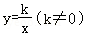图象上的是（ ）
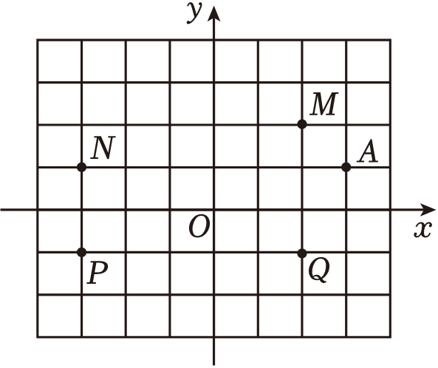
A．格点M B．格点N C．格点P D．格点Q
【解答】解：由图可知A（3，1），M（2，2），
∵3×1≠2×2，
∴点A、M不在同一反比例函数的图象上；
∵反比例函数的图象关于原点对称，
∴反比例函数的另一支在第三象限，
∴点P与点A在同一反比例函数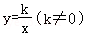图象上．
故选：C．
5．在同一坐标系中，函数y＝和y＝kx+2的图象大致是（ ）
A．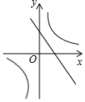 B．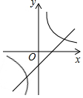
C．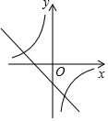 D．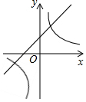
【解答】解：∵两个函数的比例系数均为k，
∴两个函数图象必有交点，
y＝kx+2交y轴的正半轴，符合这两个条件的选项只有D．
故选：D．
6．下列关系中，成反比例函数关系的是（ ）
A．在直角三角形中，30度角所对的直角边y与斜边x之间的关系
B．在等腰三角形中，顶角y与底角x之间的关系
C．圆的面积S与它的半径r之间的关系
D．面积为2019的菱形，其中一条对角线y与另一条对角线x之间的关系
【解答】解：A、在直角三角形中，30度角所对的直角边y与斜边x之间的关系：y＝x，不是反比例函数关系；
B、在等腰三角形中，顶角y与底角x之间的关系：y＝180°﹣2x，不是反比例函数关系；
C、圆的面积S与它的半径r之间的关系：S＝πr²，不是反比例函数关系；
D、面积为2019的菱形，其中一条对角线y与另一条对角线x之间的关系：y＝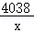，是反比例函数关系；
故选：D．
7．已知点A（x₁，y₁），B（x₂，y₂），C（x₃，y₃）在反比例函数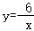的图象上．其中x₁＜x₂＜0＜x₃．下列结论正确的是（ ）
A．y₃＜y₁＜y₂ B．y₁＜y₂＜y₃ C．y₃＜y₂＜y₁ D．y₂＜y₁＜y₃
【解答】解：∵反比例函数，
∴函数图象在第二、四象限，在每个象限内，y随着x的增大而增大，
又∵x₁＜x₂＜0＜x₃，
∴y₁＞0，y₂＞0，y₃＜0，y₁＜y₂，
∴y₃＜y₁＜y₂，
故选：A．
8．若a，b是一元二次方程x²+x＝2的两根，则反比例函数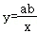与一次函数y＝ax+b的图象大致为（ ）
A．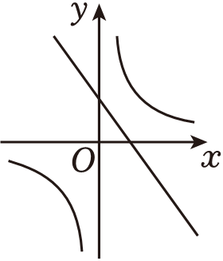 B．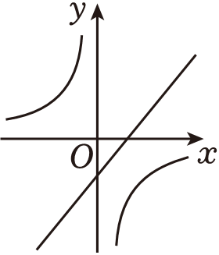
C．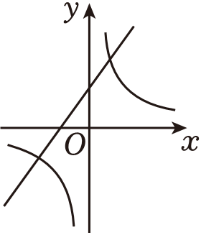 D．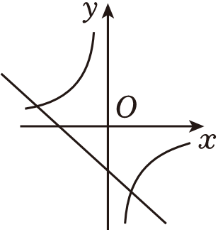
【解答】解：解方程x²+x＝2得，
x₁＝1，x₂＝﹣2，
所以ab＝1×（﹣2）＝﹣2＜0，
则反比例函数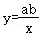位于第二、四象限，
所以AC选项不符合题意．
当a＝1时，b＝﹣2，
即一次函数中y随x的增大而增大，且与y轴交于负半轴．
所以B选项符合题意．
当a＝﹣2时，b＝1，
即一次函数中y随x的增大而减小，且与y轴交于正半轴．
故D选项不符合题意．
故选：B．
9．为了响应“绿水青山就是金山银山”的号召，建设生态文明，德州市某工厂自2020年1月开始限产并进行治污改造，其月利润y（万元）与月份x之间的变化如图所示，治污完成前是反比例函数图象的一部分，治污完成后是一次函数图象的部分，下列选项错误的是（ ）
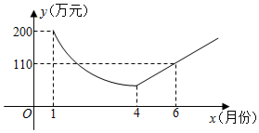
A．4月份的利润为50万元
B．治污改造完成后每月利润比前一个月增加30万元
C．9月份该厂利润达到200万元
D．治污改造完成前后共有4个月的利润低于100万元
【解答】解：A、设反比例函数的解析式为y＝，
把（1，200）代入得，k＝200，
∴反比例函数的解析式为：y＝，
当x＝4时，y＝50，
∴4月份的利润为50万元，正确，不合题意；
B、治污改造完成后，从4月到6月，利润从50万到110万，故每月利润比前一个月增加30万元，正确，不合题意；
C、设一次函数解析式为：y＝kx+b，
则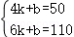，
解得：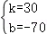，
故一次函数解析式为：y＝30x﹣70，
故y＝200时，200＝30x﹣70，
解得：x＝9，
则治污改造完成后的第5个月，即9月份该厂利润达到200万元，正确，不合题意．
D、当y＝100时，100＝，
解得：x＝2，
则只有3月，4月，5月共3个月的利润低于100万元，不正确，符合题意．
故选：D．
10．如图，在反比例函数y＝（x＞0）的图象上有A，B，C，D四点，他们的横坐标依次是1，2，3，4，分别过这些点作x轴和y轴的垂线，图中构成的阴影部分的面积从左到右依次是S₁，S₂，S₃．则下列结论正确的是（ ）
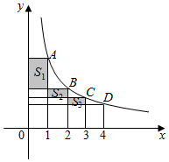
A．S₁＝S₂+S₃ B．S₁＝2S₂﹣S₃
C．S₁＝2S₂+S₃ D．S₁＝2S₂+2S₃
【解答】解：∵S₁＝1×（k﹣）＝，S₂＝1×（﹣）＝，S₃＝1×（﹣）＝，
∴S₁＝2S₂+2S₃．
故选：D．
二．填空题（共8小题）
11．如图，点P在反比例函数的图象上，PA⊥x轴于点A，则△PAO的面积是 1 ．
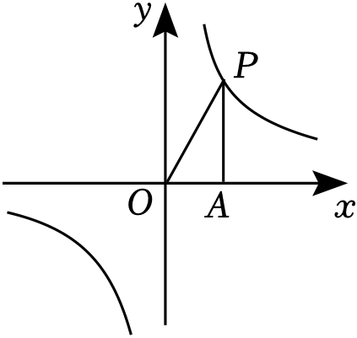
【解答】解：依据比例系数k的几何意义可得，△PAO的面积＝|k|，
即△PAO的面积＝×2＝1．
故答案为：1．
12．函数y＝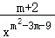的反比例函数，则m的值是 5 ．
【解答】解：依题意得：m²﹣3m﹣9＝1且m+2≠0，
即（m﹣5）（m+2）＝0且m+2≠0，
所以m﹣5＝0，
解得m＝5．
故答案为：5．
13．如图，正比例函数y＝kx与函数y＝的图象交于A，B两点，BC∥x轴，AC∥y轴，则S_{△ABC}＝ 12 ．
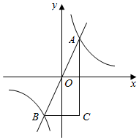
【解答】解：方法一：连接OC，设AC交x轴于点N，BC交y轴于M点，
∵正比例函数y＝kx与函数y＝的图象交于A，B两点，
∴点A与点B关于原点对称，
∴S_{△AON}＝S_{△OBM}，
∵BC∥x轴，AC∥y轴，
∴S_{△AON}＝S_{△CON}，S_{△OBM}＝S_{△OCM}，
即S_{△ABC}＝4S_{△AON}＝4×x_{A}•y_{A}＝4×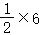＝12；
方法二：根据题意设A（t，），
∵正比例函数y＝kx与函数y＝的图象交于A，B两点，
∴B（﹣t，﹣），
∵BC∥x轴，AC∥y轴，
∴C（t，﹣），
∴S_{△ABC}＝BC•AC＝×[t﹣（﹣t）]×[﹣（﹣）]＝12；
故答案为：12．
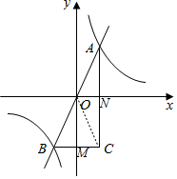
14．如图，点A为反比例函数y＝（x＞0）图象上一点，点B为反比例函数y＝（x＜0）图象上一点，直线AB过原点O，且，则OA＝2OB，则k的值为 2 ．
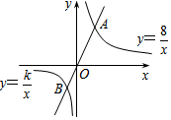
【解答】解：过点A作AC⊥x轴于点C，过点B作BD⊥x轴于点D，
∵点A为反比例函数y＝（x＞0）图象上一点，
∴S_{△AOC}＝×8＝4．
∵AC⊥x轴，BD⊥x轴，
∴∠OBD＝∠OAC．
∵∠BOD＝∠AOC，
∴△AOC∽△BOD．
∵OA＝2OB，S_{△AOC}＝4，
∴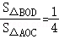，
∴S_{△BOD}＝1，
∵S_{△BOD}＝|k|，
∴k＝2．
故答案为2．
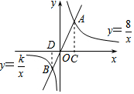
15．如图，平面直角坐标系中，O是坐标原点，点A是反比例函数y＝（k≠0）图象上的一点，过点A分别作AM⊥x轴于点M，AN⊥y轴于点N．若四边形AMON的面积为12，则k的值是 ﹣12 ．
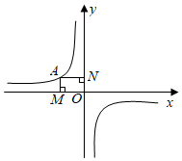
【解答】解：∵四边形AMON的面积为12，
∴|k|＝12，
∵反比例函数图象在二四象限，
∴k＜0，
∴k＝﹣12，
故答案为：﹣12．
16．如图，在平面直角坐标系中，正方形ABCD的面积为9，反比例函数（k≠0，x＞0）的图象经过点A、C，若设点C的坐标为（m，n），则m﹣n的值为 3 ．
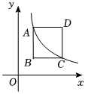
【解答】解：∵正方形ABCD的面积为9．
∴AB＝BC＝3，
∵点C的坐标是（m，n），
∴点A的坐标是（m﹣3，n+3），
∵A，C是反比例函数（k≠0，x＞0）的图象上两点，
∴mn＝（m﹣3）（n+3），
∴mn＝mn﹣3n+3m﹣9，
∴3（m﹣n）＝9，
∴m﹣n＝3，
故答案为：3．
17．如图，Rt△AOB的一条直角边OB在x轴上，双曲线y＝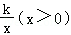经过斜边OA的中点C，与另一直角边交于点D．若S_{△OCD}＝9，则S_{△OBD}的值为 6 ．
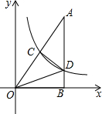
【解答】解：如图，过C点作CE⊥x轴，垂足为E．
∵Rt△OAB中，∠OBA＝90°，
∴CE∥AB，
∵C为Rt△OAB斜边OA的中点C，
∴CE为Rt△OAB的中位线，
∵△OEC∽△OBA，
∴＝．
∵双曲线的解析式是y＝，即xy＝k
∴S_{△BOD}＝S_{△COE}＝|k|，
∴S_{△AOB}＝4S_{△COE}＝2|k|，
由S_{△AOB}﹣S_{△BOD}＝S_{△AOD}＝2S_{△DOC}＝18，得2k﹣k＝18，
k＝12，
S_{△BOD}＝S_{△COE}＝k＝6，
故答案为：6．
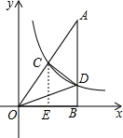
18．如图，在x轴的正半轴上依次间隔相等的距离取点A₁，A₂，A₃，A₄，…，A_{n}，分别过这些点作x轴的垂线与反比例函数y＝的图象相交于点P₁，P₂，P₃，P₄，…P_{n}，再分别过P₂，P₃，P₄，…P_{n}作P₂B₁⊥A₁P₁，P₃B₂⊥A₂P₂，P₄B₃⊥A₃P₃，…，P_{n}B_{n﹣1}⊥A_{n﹣1}P_{n﹣1}，垂足分别为B₁，B₂，B₃，B₄，…，B_{n﹣1}，连接P₁P₂，P₂P₃，P₃P₄，…，P_{n﹣1}P_{n}，得到一组Rt△P₁B₁P₂，Rt△P₂B₂P₃，Rt△P₃B₃P₄，…，Rt△P_{n﹣1}B_{n﹣1}P_{n}，则Rt△P_{n﹣1}B_{n﹣1}P_{n}的面积为 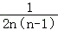 ．
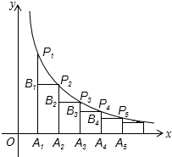
【解答】解：设OA₁＝A₁A₂＝A₂A₃＝…＝A_{n﹣2}A_{n﹣1}＝a，
∵x＝a时，y＝，∴P₁的坐标为（a，），
∵x＝2a时，y＝，∴P₂的坐标为（2a，），
∴Rt△P₁B₁P₂的面积＝×a×（﹣），
Rt△P₂B₂P₃的面积＝×a×（﹣），
Rt△P₃B₃P₄的面积＝×a×（﹣），
…，
∴Rt△P_{n﹣1}B_{n﹣1}P_{n}的面积＝×a×[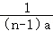﹣]＝×1×（﹣）＝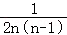．
故答案为：．
三．解答题（共6小题）
19．已知y＝y₁+y₂，y₁与（x﹣1）成正比例，y₂与（x+1）成反比例，当x＝0时，y＝﹣3，
当x＝1时，y＝﹣1．
（1）求y的表达式；
（2）求当x＝时y的值．
【解答】解：（1）∵y₁与（x﹣1）成正比例，y₂与（x+1）成反比例，
∴y₁＝k₁（x﹣1），y₂＝，
∵y＝y₁+y₂，当x＝0时，y＝﹣3，当x＝1时，y＝﹣1．
∴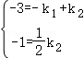，∴k₂＝﹣2，k₁＝1，∴y＝x﹣1﹣；
（2）当x＝﹣，y＝x﹣1﹣＝﹣﹣1﹣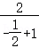＝﹣．
20．如图，已知一次函数y＝x+b的图象与反比例函数y＝（x＜0）的图象交于点A（﹣1，2）和点B，点P在y轴上．
（1）求b和k的值；
（2）当PA+PB最小时，求点P的坐标；
（3）当x+b＜时，请直接写出x的取值范围．
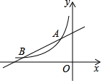
【解答】解：（1）∵一次函数y＝x+b的图象与反比例函数y＝（x＜0）的图象交于点A（﹣1，2），
把A（﹣1，2）代入两个解析式得：2＝×（﹣1）+b，2＝﹣k，
解得：b＝，k＝﹣2；
（2）作点A关于y轴的对称点A′，连接A′B交y轴于点P，此时点P即是所求，如图所示．
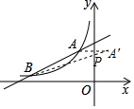
联立一次函数解析式与反比例函数解析式成方程组：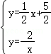，解得：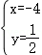或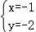，
∴点A的坐标为（﹣1，2）、点B的坐标为（﹣4，）．
∵点A′与点A关于y轴对称，
∴点A′的坐标为（1，2），
设直线A′B的解析式为y＝mx+n，
则有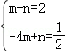，解得：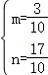，
∴直线A′B的解析式为y＝x+．
令x＝0，则y＝，
∴点P的坐标为（0，）．
（2）观察函数图象，发现：
当x＜﹣4或﹣1＜x＜0时，一次函数图象在反比例函数图象下方，
∴当x+b＜时，x的取值范围为x＜﹣4或﹣1＜x＜0．
21．某公司将农副产品运往市场销售，记汽车行驶时间为t（h），平均速度为v（km/h）（汽车行驶速度不超过100km/h），v随t的变化而变化．t与v的一组对应值如表：
t（h） |  |  |  |  | 4
v（km/h） | 95 | 90 | 85 | 80 | 75
（1）写出一个符合表格中数据，v（km/h）关于t（h）的函数解析式；
（2）汽车上午7：30出发，能否在上午10：00之前到达市场？请说明理由．
【解答】解：（1）由表格中的数据可得，
vt＝300，
则v＝，
即v（km/h）关于t（h）的函数解析式是v＝；
（2）上午10：00前汽车不能到达市场，
理由：∵当t＝2.5时，v＝＝120＞100，
∴上午10：00前汽车不能到达市场．
22．小明家饮水机中原有水的温度为20℃，通电开机后，饮水机自动开始加热[此过程中水温y（℃）与开机时间x（分）满足一次函数关系]，当加热到100℃时自动停止加热，随后水温开始下降[此过程中水温y（℃）与开机时间x（分）成反比例关系]，当水温降至20℃时，饮水机又自动开始加热…，重复上述程序（如图所示），根据图中提供的信息，解答下列问题：
（1）当0⩽x⩽8时，求水温y（℃）与开机时间x（分）的函数关系式；
（2）求图中t的值；
（3）有一天，小明在上午7：10（水温20℃），开机通电后去上学，中午放学回到家时间刚好11：56，饮水机内水的温度约为多少℃？并求：在7：10﹣11：56这段时间里，水温共有几次达到100℃？
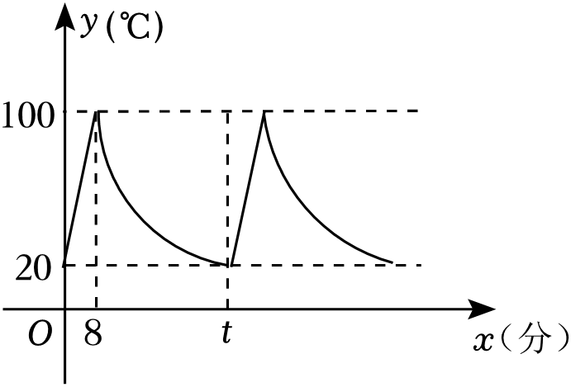
【解答】解：（1）由图象可知，当0⩽x⩽8时是一次函数，
设y＝kx+b将（0，20）、（8，100）代入得：
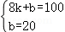，解得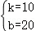，
水温y（℃）与开机时间x（分）的函数关系式为：y＝10x+20（0≤x≤8）；
（2）在水温下降过程中，设水温y（℃）与开机时间x（分）的函数关系式为y＝，依据题意得：100＝即m＝800，
∴反比例函数解析式为：y＝，
当y＝20时，20＝，
解得：t＝40；
（3）由（2）t＝40，结合图象，可知每40分钟图象重复出现一次，
7：10到11：56经历时间为286分钟，
286÷40＝7⋯6，8＞6
∴当x＝6时，y＝10×6+20＝80（℃），
答：饮水机内水温约为80℃，共有7次达到100℃．
23．【问题情境】生活经验告诉我们，用2千克的水配制酒精溶液，如果往里面不断地加酒精，那么其浓度会越来越 （填“大”或“小”），设加入的酒精为x千克，酒精溶液的浓度为y，则有y＝，下面研究函数y＝（x≠﹣2）的图象与性质．
【性质探究】参照学习函数的过程，因为y＝＝1﹣，即y＝﹣+1，所以我们对比函数y＝﹣来探究．
列表：
x | … | ﹣4 | ﹣3 | ﹣2 | ﹣1 | ﹣ |  | 1 | 2 | 3 | 4 | …
y＝﹣ | … |  |  | 1 | 2 | 4 | ﹣4 | ﹣2 | ﹣1 | ﹣ | ﹣ | …
备注：下表中x的取值比上表中x的取值对应的小2．
x |  | ﹣6 | ﹣5 | ﹣4 | ﹣3 | ﹣ | ﹣ | ﹣1 | 0 | 1 | 2
x+2 | … | ﹣4 | ﹣3 | ﹣2 | ﹣1 | ﹣ |  | 1 | 2 | 3 | 4 | …
y＝ | … | +1 | +1 | 1+1 | 2+1 | 4+1 | ﹣4+1 | ﹣2+1 | ﹣1+1 | ﹣+1 | ﹣+1 | …
描点：如图所示．
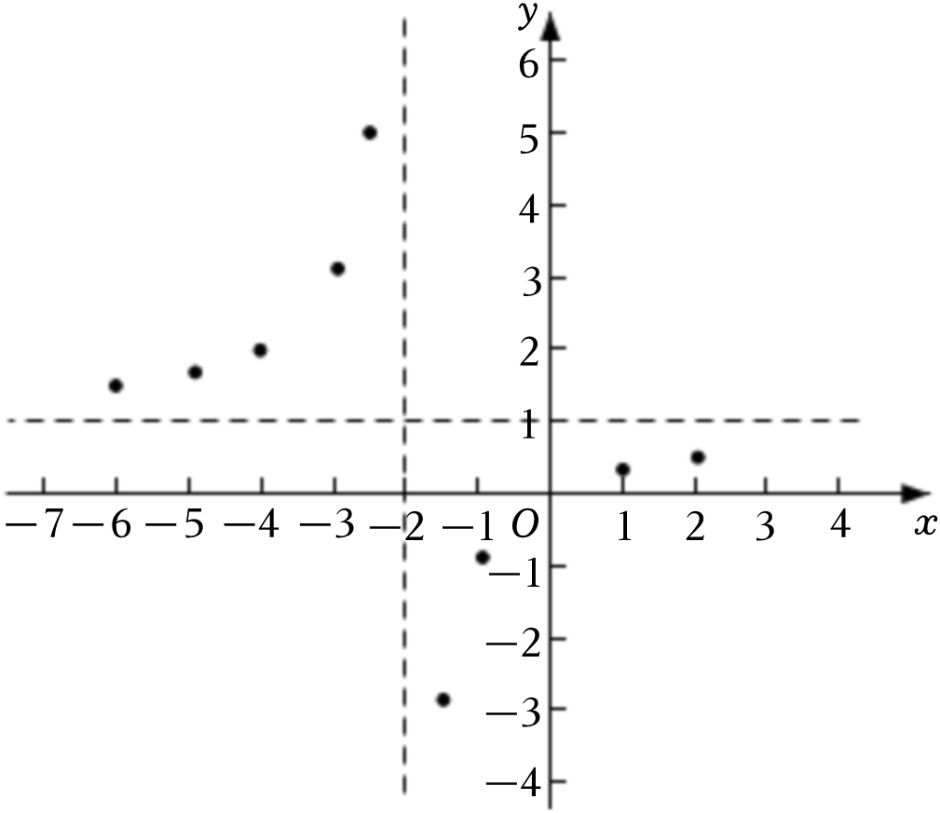
（1）请把直线x＝﹣2左边各点和右边各点，分别用一条光滑曲线顺次连接起来；
（2）观察图象并分析表格，函数y＝的图象是由y＝﹣的图象向 平移2个单位而得到，再向 平移1个单位而得到；
（3）观察图象发现，当x＞﹣2时，y随x的增大而增大，这也验证了【问题情境】中的“生活经验”．设A（x₁，y₁），B（x₂，y₂）是函数y＝的图象上的两点，请你用代数的方法证明：对任意的x₁，x₂，当x₁＞x₂＞﹣2时，总有y₁＞y₂成立．
解：【问题情境】往里面不断地加酒精，那么其浓度会越来越大，
故答案为：大；
（1）如图：
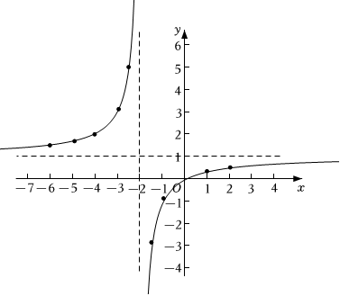
（2）函数y＝的图象是由y＝﹣的图象向左平移2个单位而得到，再向上平移1个单位而得到；
故答案为：左，上；
（3）y₁﹣y₂＝1﹣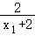﹣（1﹣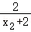）＝﹣＝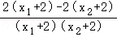＝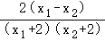，
∵x₁＞x₂＞﹣2，
∴x₁+2＞0，x₂+2＞0，x₁﹣x₂＞0，
∴＞0，
∴y₁﹣y₂＞0，
∴y₁＞y₂．
24． 如图，一次函数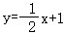的图象与反比例函数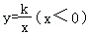的图象交于点P（a，2），与y轴交于点Q．
（1）求a、k的值；
（2）直线AB过点P，与反比例函数图象交于点A，与x轴交于点B，AP＝PB，连接AQ．
①求△APQ的面积；
②点M在反比例函数的图象上，点N在x轴上，若以点M、N、P、Q为顶点的四边形是平行四边形，请求出所有符合条件的点M坐标．
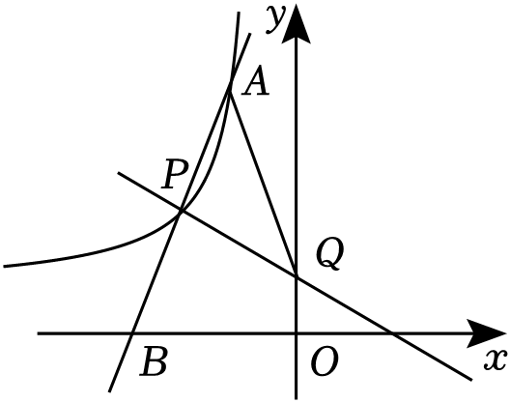
解：（1）把点P（a，2）代入 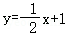 得，a＝﹣2，
把 P（﹣2，2）代入 得，k＝﹣4；
（2）①∵k＝﹣4，∴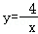，
设B的坐标（b，0），点A的坐标为（t，h），
∵AP＝PB，P（﹣2，2），∴h＝4，
把A（t，4）代入 得：t＝﹣1，∴点A（﹣1，4），
∵一次函数 的图象与y轴交于点Q．∴Q的坐标为（0，1），
如图，过点A作AH∥y轴，交PQ于点H，
则点H坐标 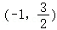，∴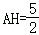，
∴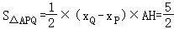；
②设点 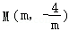，N（n，0），
∵P（﹣2，2），Q（0，1），点M、N、P、Q构成平行四边形，
当MN和PQ为对角线时，﹣2+1＝n+m，2+1＝0﹣，
∴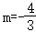，∴M的坐标为 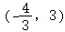，
当MP和NQ为对角线时，m﹣2＝n+0，﹣+2＝0+1，∴m＝4，
∵x＜0，∴m＝4（舍去）；
当MQ和NP为对角线时，m+0＝n﹣2，﹣+1＝0+2，
∴m＝﹣4，
∴M的坐标为 （﹣4，1）．
综上所述，点M坐标为 ，（﹣4，1）．
